一环路南一段1月总结

 | 总销售 | 笔数 | 天胶 | 太极钙 | 补肾 | 熊胆
2014年1月 | 83125.01 | 1210 | 3278.25 | 1108.21 | 713 | 1033.6
2015年1月 | 79804.85 | 1797 | 2611.64 | 539 | 1283.4 | 630.94
增减 | -3320.16 | 587 | -666.61 | -569.21 | +570.4 | -402.66
由以上表格可以看出2015年1月总销量较2014年1月下降了3320.16元，但总笔数增加了587笔，说明人流量未减少，但客单价下降了，同样单品的销售普遍下降，只有补肾益寿胶囊的销售上升。
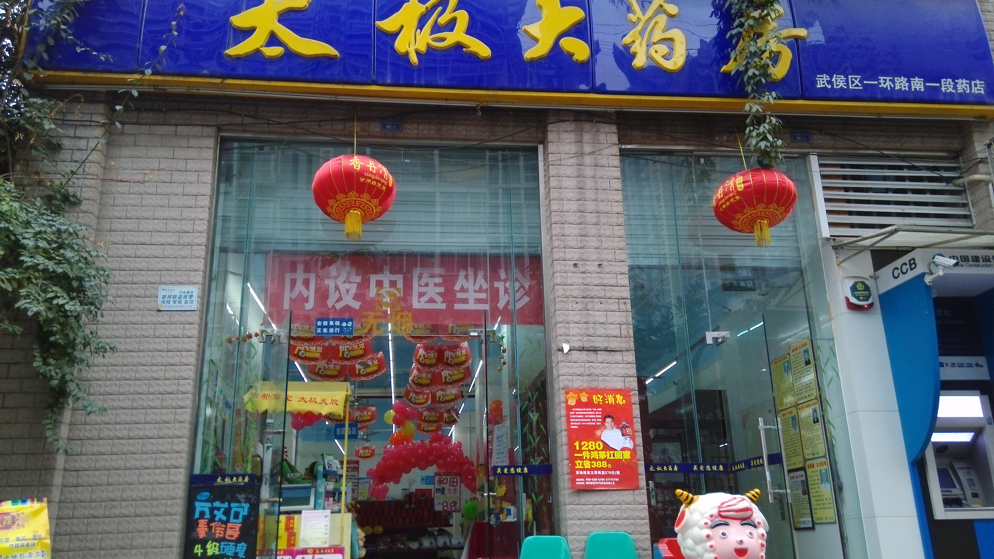
原因：1.部分会员的搬家，有5位老会员搬家造成每月至少一千元的损失
2.从我店门面可看出，可张贴海报的地方很少，城管每天都会来喊我们把宣传资料移进去。造成宣传不到位。至少造成每月500元损失。
3.单品的重视度降低，未做到一句话销售，特别是太极钙和含片，同样天胶的不自信销售（去年熬胶普遍生霉）造成天胶销售的明显下降。单品的销售至少每月损失1500元
措施：1.加强会员的办理，给门店制作办理会员的任务，每天至少增加3个会员，让新会员把丢失的会员的那部分损失补回来
2.将近期优惠活动录音，用小蜜蜂循环播放来吸引顾客，将宣传不到位的损失补回来
3.加强单品一句话销售，每天在交班本上交接早班的单品以及晚班单品的销售任务，做到每时每刻提醒员工注意单品的销售，争取将单品的销售补上，并增长销售。

